**锂离子电池正极材料 水分含量的测定 卡尔费休库伦法**

**编**

**制**

**说**

**明**

（讨论稿）

**2023年7月**

锂离子电池正极材料 水分含量的测定 卡尔费休库伦法

**（编制说明）**

**一、工作简况**

**1.1 任务来源**

根据国家标准化管理委员会《关于下达2023年第一批推荐性国家标准计划及相关标准外文版计划的通知》（国标委发[2023] 10号）的文件精神，国家标准《锂离子电池正极材料 水分含量的测定 卡尔费休库伦法》由全国有色金属标准化技术委员会负责归口，由全国有色金属标准化技术委员会粉末冶金分会执行，由贝特瑞新材料集团股份有限公司、深圳市贝特瑞新能源技术研究院有限公司牵头起草。项目计划编号为20230123-T-610，项目计划周期为18个月。

**1.2 主起草单位简介**

贝特瑞新材料集团股份有限公司（以下简称“贝特瑞”），成立于2000年8月，隶属于上市企业——中国宝安集团股份有限公司。贝特瑞是一家锂离子二次电池用正负极材料专业化生产厂家，是集基础研究、产品开发、生产销售于一体的国家级高新技术企业，2015年贝特瑞在新三板挂牌交易，2021年11月平移北交所上市。

自2013年以来，贝特瑞的负极材料出货量已经连续10年位列全球第一。同时，作为国内最早量产硅基负极材料的企业之一，公司硅基负极材料出货量国内领先。公司正极业务聚焦于动力电池与储能电池领域、采取差异化的产品与技术策略，所生产的高镍三元正极材料的出货量居国内前列；公司的高镍三元正极材料技术领先，已经开始对部分海外客户批量供货，并成功导入全球领先的锂离子电池厂商供应链。

**1.3 主要起草单位和工作组成员及其工作**

本文件起草单位有：贝特瑞新材料集团股份有限公司、深圳市贝特瑞新能源技术研究院有限公司、巴斯夫杉杉电池材料有限公司、北京当升材料科技股份有限公司、深圳市德方纳米科技股份有限公司、广东邦普循环科技有限公司、合肥国轩高科动力能源有限公司、浙江巴莫科技有限责任公司、湖北万润新能源科技股份有限公司、湖南长远锂科新能源有限公司、江苏当升材料科技有限公司、厦门厦钨新能源材料股份有限公司、四川新锂想能源科技有限责任公司、紫金矿业集团股份有限公司、深圳清研锂业科技有限公司、福安青美能源材料有限公司、当升科技（常州）新材料有限公司、深圳市德方创域新能源科技有限公司、格林美（江苏）钴业股份有限公司、格林美（无锡）能源材料有限公司、宜春市锂电产业研究院、瑞士万通中国有限公司、四川赛科检测技术有限公司、长沙矿冶院检测技术有限责任公司、江西赣锋锂业集团股份有限公司、金驰能源材料有限公司等。

其中贝特瑞新材料集团股份有限公司负责样品的收集和分发，分析方法的实验研究，样品测试结果的收集和处理，试验报告和编制说明的撰写。巴斯夫杉杉电池材料有限公司、北京当升材料科技股份有限公司、深圳市德方纳米科技股份有限公司、广东邦普循环科技有限公司、合肥国轩高科动力能源有限公司、浙江巴莫科技有限责任公司、湖北万润新能源科技股份有限公司、湖南长远锂科新能源有限公司、江苏当升材料科技有限公司、厦门厦钨新能源材料股份有限公司、四川新锂想能源科技有限责任公司、紫金矿业集团股份有限公司、深圳清研锂业科技有限公司、福安青美能源材料有限公司、当升科技（常州）新材料有限公司为一验单位，负责对试验报告中的试验过程参数进行填写、提供材料水分含量的测试数据，并对标准文本提出修改意见。深圳市德方创域新能源科技有限公司、格林美（江苏）钴业股份有限公司、格林美（无锡）能源材料有限公司、宜春市锂电产业研究院、瑞士万通中国有限公司、四川赛科检测技术有限公司、长沙矿冶院检测技术有限责任公司、江西赣锋锂业集团股份有限公司、金驰能源材料有限公司为二验单位，负责对试验报告中的试验过程参数进行填写、提供材料水分含量的测试数据。本文件样品收集过程中，负责提供钴酸锂、锰酸锂、磷酸铁锂、镍钴锰三元材料等材料样品。

本文件主要起草人有：XXX、XXX、XXX……。

各起草人在本文件编制过程中的工作职责见表1所示：

表1 各起草人及其工作职责

|  |  |
| --- | --- |
| 起草人姓名 | 工作职责 |
| （各单位提供起草人信息） | 负责样品收集、标准文本起草、标准编制说明撰写，意见汇总处理，参加标准讨论和审定会议 |
| （各单位提供起草人信息） | 负责对试验方案和试验条件进行验证，对标准技术内容进行审核，参加标准工作会议等 |
| （各单位提供起草人信息） | 提供测试数据；对标准文本提出修改意见 |

**1.3 主要工作过程**

贝特瑞新材料集团股份有限公司在接到本文件制订任务后，立即组织骨干人员成立了标准编制组，制定了该标准的研究内容、技术路线、任务分工和进度安排。主要工作过程经历以下阶段：

**1.3.1立项阶段**

2022年5月，贝特瑞新材料集团股份有限公司向全国有色金属标准化技术委员会粉末冶金分会(SAC/TC243/SC4)提交国家标准《锂离子电池正极材料 水分含量的测定 卡尔费休库伦法》项目建议书。

2023年3月21日，国家标准化管理委员会印发《关于下达2023年第一批推荐性国家标准计划及相关标准外文版计划的通知》（国标委发[2023] 10号），国家标准《锂离子电池正极材料 水分含量的测定 卡尔费休库伦法》立项成功。

**1.3.2 起草阶段**

2023年4月至7月，贝特瑞新材料集团股份有限公司接到《锂离子电池正极材料 水分含量的测定 卡尔费休库伦法》起草编制工作任务后，成立了标准编制工作组，展开了标准讨论稿和编制说明的工作分配及实施工作计划等事项。本文件在起草过程中，工作组对国际和国外标准进行了查新、收集、分析，研究了相关技术资料，对该测定方法进行了多次验证实验，最终形成了标准讨论稿和编制说明。

2023年4月26日，全国有色金属标准化技术委员会在湖北武汉召开了工作会议，会议对《锂离子电池正极材料 水分含量的测定 卡尔费休库伦法》进行了任务落实。2023年7月18日，全国有色金属标准化技术委员会在湖北十堰召开了工作会议，多家单位代表对《锂离子电池正极材料 水分含量的测定 卡尔费休库伦法》的标准讨论稿和标准说明进行了仔细认真的讨论，并提出了修改意见和建议。

**1.3.3 征求意见阶段**

……。

**1.3.4 审查阶段**

……。

**1.3.5 报批阶段**

……。

**二、标准编制原则**

**2.1 符合性**

1、本文件按 GB/T 1.1-2020《 标准化工作导则 第 1 部分：标准的结构和编写规则》要求编写。

2、本文件的试验方法以满足国内锂离子电池正极材料的实际生产、使用需要为原则，提高标准的普适性。

**2.2 适用性和先进性**

目前，国内外尚未有一个专门、统一、规范的锂离子电池正极材料水分含量的测试方法标准，仅能借鉴使用通用标准或者其他行业的其他物质水分含量的测定方法。通用方法如GB/T 6283-2008《化工产品中水分含量的测定》中规定用卡尔费休容量法测定固、液体样品中的游离水或结晶水，且仅给出了卡尔费休法的测试原理及计算公式，对于具体用到的仪器设备参数、方法步骤等详细内容没有描述与规定；通过调研，同行业单位测定锂离子电池正极材料中水分含量使用的方法为卡尔费休库伦法，已不再引用此通用方法，可见此通用方法已不再满足锂电正极材料水分含量测定的发展需要。现行卡尔费休库伦法测定电池材料水分含量的相关标准如GB/T 24533-2019《锂离子电池石墨负极材料》 附录B 水分含量的测定方法规定的使用范围也仅局限在石墨负极材料方面，且其方法中对于仪器设备参数均局限于较老的水分仪，某些规定及描述过于详细，不适用于石墨负极材料之外的其它锂离子正负极材料。如果一直借鉴已有的水分测试方法，对于锂离子电池正极材料水分的测定来说存在很大的缺陷，会导致测试结果差异很大，不利于锂电材料的发展与进步。本项目是业内首次单独对锂离子电池正极材料水分含量测试方法进行标准化，通过确立测试方法的技术参数，统一业内评价标准，可消除交流障碍，促进行业发展。

**三、确定标准主要内容的依据**

**3.1**  标准主要内容的依据

**3.2 标准主要内容说明**

本文件正文部分共分为10章，其中第1、2、3章为规范性一般要素，包括范围、规范性引用文件、术语和定义，第4、5、6、7、8、9、10章为规范性技术要求。

第1章范围：本文件规定了卡尔费休库伦法测定锂离子电池正极材料中水分含量的方法，适用于水分含量在0.001% ~ 1.0%的锂离子电池正极材料，包括钴酸锂、镍钴锰酸锂、镍钴铝酸锂、锰酸锂、磷酸铁锂、磷酸锰铁锂。

第2、3章分别为规范性引用文件、术语和定义，按照最新修订的GB/T 1.1-2020《标准化工作导则 第1部分：标准化文件的结构和起草规则》的要求，保留了相关章节。

第4章 方法原理，规定了本文件第7章试验步骤章节的方法原理，明确测试原理及相关计算要求，进一步明确了测试过程的关键影响因子。

第5章 试剂和材料，规定了本文件第7章试验步骤章节所需的试剂及要求。

第6章 仪器和设备，规定了本文件第7章试验步骤章节需要用到的关键设备和装置清单，所述设备和装置本文件中出现的先后顺序列出，便于前后对照。本章节只列出了设计测试内容和步骤的关键设备，确保标准的适用性。

第7章 试验步骤，是本文件中核心章节，规定了本文件中卡尔费休库伦法测定水分含量关键测试参数的设置、测试流程及关键点，本章节是按照前期验证结果的普适性进行规定与明确，重点关注测试参数的合理性，数据的全面性。对于可能引起重大分歧不宜给出特别具体的参数要求的步骤条款，本章节以给出范围和规定过程要求进行处理。

第8章 结果计算与处理，规定了试样中水分含量的计算公式、测试次数及修约规则。

第9章 精密度，规定了不同水平下的重复性限和再现性限。

第10章 试验报告，规定了报告所包含的必备要求内容，包括试样名称及标识、本文件编号、测试日期、试样质量、分析结果与表示方法，在测定中观察到的异常现象及任何不包括在本文件中的操作或是自由选择的试验条件。

**3.3 主要试验验证情况**

**3.3.1 试样选取**

选取钴酸锂、镍钴锰酸锂、镍钴铝酸锂、锰酸锂、磷酸铁锂、磷酸锰铁锂等6种大规模商用锂离子电池正极材料。

**3.3.2 关键参数验证**

（1）测试环境：手套箱（水含量＜1 ppm）、干燥间（露点≤-20℃）、常规湿度(30%≤RH≤60%)；

（2）加热温度：120 ℃、150 ℃、170 ℃、200 ℃、250 ℃；

（3）试样质量：0.2~2.2 g。

（4）气流速率：40 mL/min、60 mL/min、80 mL/min；

（5）混合时间：200 s、300 s、400 s、600 s；

（6）初始漂移值的控制：≤5 ug/min、≤10 ug/min、≤20 ug/min；

（7）相对漂移值的控制：≤5 ug/min、≤10 ug/min、≤15 ug/min、≤20 ug/min。

**3.3.3 试验方案**

按照以下实验步骤进行方法验证：

1、按实验要求称取试样于干燥的样品瓶中，精确至0.1 mg，盖上瓶盖密封。

2、将样品瓶、空白瓶、漂移瓶置于加热炉上。

3、设置加热温度，开始加热。

4、测试各试样的水分质量，根据试样质量计算水分含量。

按照如上方法进行参数探索和方法验证，每个样品重复测试3次并记录相关数据。

具体探究条件如下：

**实验一：不同测试环境条件下样品测试**

选取6种各1批次分别密封的试样，测试3种环境（手套箱、干燥箱、普通实验室）中结果差异。

**实验二：不同加热温度条件下样品测试**

选取3种各1批次的试样，测试试样在120 ℃、150 ℃、170 ℃、200 ℃、250 ℃中加热的结果差异。

**实验三：不同试样质量条件下样品测试**

选取3种各1批次的试样，测试试样称量范围分别在0.2-0.3 g、0.4-0.6 g、0.9-1.1 g、1.8-2.2 g中的结果差异。

**实验四：不同气流速率条件下样品测试**

选取3种各1批次的试样，测试试样在40mL/min，60mL/min，80mL/min的气流速率下对结果的差异。

**实验五：不同混合时间（加热时间）条件下样品测试**

选取3种各1批次的试样，测试混合时间分别为200s、300s、400s、600s下的结果差异。

**实验六：不同初始漂移值条件下样品测试**

选取3种各1批次的试样，测试初始漂移值分别为10μg/min，15μg/min，20μg/min下的结果差异。

**实验七：不同相对漂移值条件下样品测试**

选取3种各1批次的试样，测试试样在相对漂移值分别为5μg/min，10μg/min，15μg/min，20μg/min下的结果差异。

**精密度试验：**

选取6种各1批次的试样，每种各测试6次，由参编单位进行实验室间比对，每个样品至少5家单位结果。

**3.3.4 试验原始数据**

以下试验数据为参编单位测试数据的集合（实验一至七）。

### 3.3.4.1 实验一：不同测试环境条件下样品测试

（1）测试环境：手套箱（水含量＜1 ppm）、干燥间（露点≤-20℃）、常规湿度(30%≤RH≤60%)；

（2）6种正极材料的水分含量原始数据见表2、表3。

表2 NCA、LFP、LCO在不同测试环境的水分差异，单位（%）

|  |  |  |  |  |  |  |  |  |
| --- | --- | --- | --- | --- | --- | --- | --- | --- |
| NCA | | | LFP | | | LCO | | |
| 手套箱 | 干燥间 | 普通实验室 | 手套箱 | 干燥间 | 普通实验室 | 手套箱 | 干燥间 | 普通实验室 |
| 0.006 | 0.006 | 0.009 | 0.115 | 0.128 | 0.175 | 0.005 | 0.008 | 0.014 |
| 0.006 | 0.009 | 0.017 | 0.114 | 0.123 | 0.165 | 0.003 | 0.006 | 0.017 |
| 0.005 | 0.008 | 0.022 | 0.109 | 0.124 | 0.164 | 0.008 | 0.006 | 0.016 |
| 0.018 | 0.016 | 0.013 | 0.132 | 0.141 | 0.163 | 0.008 | 0.011 | 0.015 |
| 0.017 | 0.015 | 0.016 | 0.133 | 0.135 | 0.165 | 0.008 | 0.009 | 0.006 |
| 0.017 | 0.020 | 0.028 | 0.133 | 0.144 | 0.172 | 0.009 | 0.007 | 0.001 |
| 0.013 | 0.018 | / | 0.105 | 0.130 | / | 0.008 | 0.011 | / |
| 0.013 | 0.014 | / | 0.098 | 0.132 | / | 0.008 | 0.006 | / |
| 0.012 | 0.013 | / | 0.100 | 0.131 | / | / | 0.011 | / |

注：/表示参编单位实验数据偏差大，因此未放入表中。

表3 NCM、LFMP、LMO在不同测试环境的水分差异，单位（%）

|  |  |  |  |  |  |  |  |  |
| --- | --- | --- | --- | --- | --- | --- | --- | --- |
| NCM | | | LFMP | | | LMO | | |
| 手套箱 | 干燥间 | 普通实验室 | 手套箱 | 干燥间 | 普通实验室 | 手套箱 | 干燥间 | 普通实验室 |
| 0.003 | 0.008 | 0.015 | 0.065 | 0.067 | 0.129 | 0.010 | 0.016 | 0.023 |
| 0.004 | 0.007 | 0.017 | 0.066 | 0.074 | 0.135 | 0.010 | 0.014 | 0.028 |
| 0.004 | 0.007 | 0.019 | 0.066 | 0.072 | 0.175 | 0.010 | 0.015 | 0.038 |
| 0.014 | 0.017 | 0.005 | 0.083 | 0.055 | 0.141 | 0.025 | 0.028 | 0.025 |
| 0.013 | 0.018 | 0.011 | 0.085 | 0.066 | 0.156 | 0.024 | 0.021 | 0.025 |
| 0.013 | 0.018 | 0.003 | 0.084 | 0.078 | 0.191 | 0.024 | 0.024 | 0.026 |
| 0.005 | 0.002 | / | 0.078 | / | / | 0.015 | 0.022 | / |
| 0.005 | 0.007 | / | 0.080 | / | / | 0.015 | 0.020 | / |
| 0.005 | / | / | 0.083 | / | / | 0.016 | 0.021 | / |

### 3.3.4.2 实验二：不同加热温度条件下样品测试

（1）加热温度：120 ℃、150 ℃、170 ℃、200 ℃、250 ℃；

（2）3种正极材料的水分含量原始数据见表4、表5、表6。

表4 NCA在不同温度下的水分差异，单位（%）

|  |  |  |  |  |
| --- | --- | --- | --- | --- |
| NCA | | | | |
| 120℃ | 150℃ | 170℃ | 200℃ | 250℃ |
| 0.004 | 0.004 | 0.006 | 0.008 | 0.017 |
| 0.005 | 0.007 | 0.009 | 0.010 | 0.018 |
| 0.004 | 0.008 | 0.008 | 0.013 | 0.024 |
| 0.001 | 0.005 | 0.006 | 0.017 | 0.026 |
| 0.002 | 0.004 | 0.007 | 0.019 | 0.024 |
| 0.001 | 0.004 | 0.007 | 0.018 | 0.024 |
| 0.007 | 0.013 | 0.013 | 0.020 | 0.030 |
| 0.007 | 0.012 | 0.011 | 0.019 | 0.030 |
| 0.007 | 0.013 | 0.013 | 0.020 | 0.031 |
| 0.008 | 0.014 | 0.017 | 0.026 | 0.037 |
| 0.007 | 0.013 | 0.020 | 0.024 | 0.037 |
| 0.008 | 0.014 | 0.015 | / | 0.043 |
| 0.011 | 0.015 | 0.023 | 0.028 | 0.037 |
| 0.012 | 0.015 | 0.017 | 0.024 | 0.036 |
| 0.012 | 0.015 | 0.023 | 0.021 | 0.033 |

表5 LFP在不同温度下的水分差异，单位（%）

|  |  |  |  |  |
| --- | --- | --- | --- | --- |
| LFP | | | | |
| 120℃ | 150℃ | 170℃ | 200℃ | 250℃ |
| 0.112 | 0.141 | 0.128 | 0.135 | 0.166 |
| 0.109 | 0.113 | 0.123 | 0.140 | 0.159 |
| 0.096 | 0.116 | 0.124 | 0.131 | 0.160 |
| 0.096 | 0.118 | 0.119 | 0.132 | 0.146 |
| 0.101 | 0.108 | 0.112 | 0.134 | 0.142 |
| 0.099 | 0.100 | 0.123 | 0.140 | 0.144 |
| 0.122 | 0.127 | 0.124 | 0.143 | 0.182 |
| 0.115 | 0.120 | 0.126 | 0.141 | 0.172 |
| 0.107 | 0.123 | 0.125 | 0.140 | 0.173 |
| 0.145 | 0.162 | 0.136 | 0.163 | 0.201 |
| 0.129 | 0.160 | 0.157 | 0.168 | 0.200 |
| 0.128 | 0.156 | 0.157 | 0.168 | 0.203 |
| 0.133 | / | / | 0.167 | 0.190 |
| / | / | / | 0.172 | / |
| / | / | / | 0.170 | / |

表6 LCO在不同温度下的水分差异，单位（%）

|  |  |  |  |  |
| --- | --- | --- | --- | --- |
| LCO | | | | |
| 120℃ | 150℃ | 170℃ | 200℃ | 250℃ |
| 0.006 | 0.004 | 0.008 | 0.015 | 0.008 |
| 0.004 | 0.006 | 0.006 | 0.007 | 0.008 |
| 0.004 | 0.006 | 0.006 | 0.008 | 0.011 |
| 0.000 | 0.000 | 0.013 | 0.023 | 0.023 |
| 0.000 | 0.001 | 0.028 | 0.024 | 0.003 |
| 0.000 | 0.000 | 0.028 | 0.003 | 0.003 |
| 0.004 | 0.009 | 0.001 | 0.004 | 0.006 |
| 0.005 | 0.008 | 0.001 | 0.002 | 0.010 |
| 0.004 | 0.007 | 0.001 | 0.007 | 0.007 |
| 0.006 | 0.013 | 0.006 | 0.010 | 0.007 |
| 0.004 | 0.009 | 0.006 | 0.013 | 0.013 |
| 0.007 | 0.009 | 0.003 | 0.018 | 0.019 |
| / | 0.013 | 0.015 | 0.017 | 0.016 |
| / | 0.011 | 0.015 | 0.007 | / |
| / | 0.010 | 0.012 | 0.016 | / |
| / | / | 0.011 | / | / |
| / | / | 0.015 | / | / |

### 3.3.4.3 实验三：不同试样质量条件下样品测试

（1）测试试样称量范围： 0.2-0.3 g、0.4-0.6 g、0.9-1.1 g、1.8-2.2 g。

（2）3种正极材料的水分含量原始数据见表7、表8、表9。

表7 NCM在不同称量范围的水分差异，单位（%）

|  |  |  |  |
| --- | --- | --- | --- |
| NCM | | | |
| 0.2-0.3g | 0.4-0.6g | 0.9-1.1g | 1.8-2.2g |
| 0.010 | 0.021 | 0.025 | 0.026 |
| 0.016 | 0.026 | / | / |
| 0.017 | 0.024 | 0.024 | / |
| 0.030 | 0.026 | 0.026 | 0.026 |
| 0.030 | 0.026 | 0.026 | 0.025 |
| 0.026 | 0.027 | 0.026 | 0.025 |
| 0.026 | 0.029 | 0.025 | 0.021 |
| 0.032 | 0.030 | 0.024 | 0.022 |
| 0.034 | 0.030 | 0.025 | 0.024 |
| 0.022 | 0.025 | 0.025 | 0.026 |
| 0.022 | 0.025 | 0.025 | 0.026 |
| 0.024 | 0.023 | 0.024 | 0.026 |
| 0.031 | 0.024 | 0.024 | 0.023 |
| 0.025 | 0.025 | 0.024 | 0.022 |
| 0.027 | 0.024 | 0.024 | 0.022 |

表8 LFMP在不同称量范围的水分差异，单位（%）

|  |  |  |  |
| --- | --- | --- | --- |
| LFMP | | | |
| 0.2-0.3g | 0.4-0.6g | 0.9-1.1g | 1.8-2.2g |
| 0.130 | 0.131 | 0.132 | 0.119 |
| 0.144 | 0.138 | 0.134 | 0.117 |
| 0.128 | 0.138 | 0.133 | 0.121 |
| 0.147 | 0.151 | 0.154 | 0.144 |
| 0.149 | 0.155 | 0.149 | 0.149 |
| 0.146 | 0.153 | 0.147 | 0.151 |
| 0.156 | 0.163 | 0.135 | 0.083 |
| 0.184 | 0.162 | 0.136 | 0.083 |
| 0.175 | 0.163 | 0.146 | 0.086 |
| 0.154 | 0.156 | 0.161 | 0.168 |
| 0.147 | 0.156 | 0.164 | 0.170 |
| 0.155 | 0.155 | 0.167 | 0.169 |
| 0.145 | 0.131 | 0.127 | 0.127 |
| 0.143 | 0.134 | 0.129 | 0.111 |
| 0.145 | 0.135 | 0.134 | 0.112 |

表9 LMO在不同称量范围的水分差异，单位（%）

|  |  |  |  |
| --- | --- | --- | --- |
| LMO | | | |
| 0.2-0.3g | 0.4-0.6g | 0.9-1.1g | 1.8-2.2g |
| 0.008 | 0.012 | 0.014 | 0.017 |
| 0.011 | 0.009 | 0.020 | 0.016 |
| 0.011 | 0.010 | 0.015 | 0.017 |
| 0.018 | 0.015 | 0.015 | 0.015 |
| 0.018 | 0.016 | 0.015 | 0.015 |
| 0.014 | 0.014 | 0.014 | 0.015 |
| 0.023 | 0.022 | 0.021 | 0.017 |
| 0.015 | 0.014 | 0.018 | 0.017 |
| 0.015 | 0.013 | 0.019 | 0.018 |
| 0.016 | 0.012 | 0.014 | 0.015 |
| 0.019 | 0.015 | 0.015 | 0.015 |
| 0.019 | 0.017 | 0.013 | 0.015 |
| 0.019 | 0.016 | 0.023 | / |
| / | / | 0.024 | / |
| / | / | 0.023 | / |
| / | / | 0.015 | / |
| / | / | 0.015 | / |
| / | / | 0.015 | / |

### 3.3.4.4 实验四：不同气流速率条件下样品测试

（1）气流速率:40mL/min，60mL/min，80mL/min。

（2）3种正极材料的水分含量原始数据见表10、表11、表12。

表10 NCA在不同气流速率下的水分差异，单位（%）

|  |  |  |
| --- | --- | --- |
| NCA | | |
| 40mL/min | 60mL/min | 80mL/min |
| 0.013 | 0.016 | 0.017 |
| 0.013 | 0.014 | 0.015 |
| 0.014 | 0.016 | 0.016 |
| 0.014 | 0.015 | 0.012 |
| 0.011 | 0.014 | 0.012 |
| 0.010 | 0.013 | 0.013 |
| 0.027 | 0.027 | 0.023 |
| 0.026 | 0.023 | 0.022 |
| 0.025 | 0.022 | 0.023 |
| 0.026 | 0.025 | 0.026 |
| 0.023 | 0.025 | 0.026 |
| 0.023 | 0.026 | 0.026 |

表11 LFP在不同气流速率下的水分差异，单位（%）

|  |  |  |
| --- | --- | --- |
| LFP | | |
| 40mL/min | 60mL/min | 80mL/min |
| 0.039 | 0.057 | 0.046 |
| 0.037 | 0.048 | 0.050 |
| 0.038 | 0.055 | 0.044 |
| 0.035 | 0.035 | / |
| 0.035 | 0.035 | / |
| 0.033 | 0.033 | / |
| 0.042 | / | / |
| 0.044 | / | / |
| 0.046 | / | / |

表12 LCO在不同气流速率下的水分差异，单位（%）

|  |  |  |
| --- | --- | --- |
| LCO | | |
| 40mL/min | 60mL/min | 80mL/min |
| 0.003 | 0.006 | 0.003 |
| 0.005 | 0.005 | 0.004 |
| 0.004 | 0.006 | 0.006 |
| 0.003 | 0.004 | 0.004 |
| 0.006 | 0.007 | 0.005 |
| 0.005 | 0.005 | 0.006 |
| 0.005 | 0.008 | 0.010 |
| 0.006 | 0.009 | 0.010 |
| 0.004 | 0.008 | 0.010 |

### 3.3.4.5 实验五：不同混合时间（加热时间）条件下样品测试

（1）混合时间：200s、300s、400s、600s。

（2）3种正极材料的水分含量原始数据见表13、表14、表15。

表13 NCM在不同混合时间下的水分差异，单位（%）

|  |  |  |  |
| --- | --- | --- | --- |
| NCM | | | |
| 200s | 300s | 400s | 600s |
| 0.022 | 0.025 | 0.028 | 0.030 |
| 0.022 | 0.020 | 0.023 | 0.026 |
| 0.022 | 0.022 | 0.027 | 0.027 |
| 0.024 | 0.026 | 0.029 | 0.027 |
| 0.024 | 0.025 | 0.028 | 0.027 |
| 0.025 | 0.025 | 0.028 | 0.027 |
| 0.025 | 0.026 | 0.028 | 0.028 |
| 0.025 | 0.026 | 0.029 | 0.030 |
| 0.024 | 0.026 | 0.029 | 0.028 |
| / | 0.033 | 0.020 | 0.021 |
| / | 0.034 | 0.020 | 0.019 |
| / | 0.034 | 0.019 | 0.020 |
| / | 0.018 | / | / |
| / | 0.017 | / | / |
| / | 0.016 | / | / |

表14 LFMP在不同混合时间下的水分差异，单位（%）

|  |  |  |  |
| --- | --- | --- | --- |
| LFMP | | | |
| 200s | 300s | 400s | 600s |
| 0.123 | 0.137 | 0.202 | 0.141 |
| 0.134 | 0.137 | 0.208 | 0.151 |
| 0.131 | 0.136 | 0.208 | 0.151 |
| 0.181 | 0.156 | 0.159 | 0.163 |
| 0.176 | 0.155 | 0.163 | 0.165 |
| 0.179 | 0.154 | 0.163 | 0.163 |
| 0.166 | 0.155 | 0.170 | 0.173 |
| 0.170 | 0.176 | 0.170 | 0.174 |
| 0.166 | 0.172 | 0.172 | 0.182 |
| 0.171 | 0.178 | 0.179 | 0.197 |
| 0.174 | 0.182 | 0.184 | 0.188 |
| 0.174 | 0.174 | 0.186 | 0.196 |
| 0.105 | 0.119 | 0.127 | 0.137 |
| 0.101 | 0.113 | 0.123 | 0.135 |
| 0.106 | 0.120 | 0.130 | 0.140 |

表15 LMO在不同混合时间下的水分差异，单位（%）

|  |  |  |  |
| --- | --- | --- | --- |
| LMO | | | |
| 200s | 300s | 400s | 600s |
| 0.014 | 0.022 | 0.025 | 0.023 |
| 0.014 | 0.014 | 0.015 | 0.016 |
| 0.011 | 0.014 | 0.014 | 0.019 |
| 0.014 | 0.017 | 0.019 | 0.018 |
| 0.014 | 0.016 | 0.019 | 0.019 |
| 0.013 | 0.017 | 0.019 | 0.019 |
| 0.012 | 0.011 | 0.010 | 0.018 |
| 0.013 | 0.012 | 0.006 | 0.020 |
| 0.012 | 0.011 | 0.009 | 0.018 |
| 0.024 | 0.023 | 0.032 | 0.030 |
| 0.020 | 0.024 | 0.028 | 0.027 |
| 0.022 | 0.025 | 0.027 | 0.031 |
| / | 0.005 | 0.009 | 0.010 |
| / | 0.004 | 0.010 | 0.011 |
| / | 0.006 | 0.009 | 0.010 |

### 3.3.4.6 实验六：不同初始漂移值条件下样品测试

（1）测试初始漂移值：10μg/min，15μg/min，20μg/min。

（2）3种正极材料的水分含量原始数据见表16、表17、表18。

表16 NCA在不同初始漂移值下的水分差异，单位（%）

|  |  |  |
| --- | --- | --- |
| NCA | | |
| 10μg/min | 15μg/min | 20μg/min |
| 0.016 | 0.023 | 0.026 |
| 0.017 | 0.016 | 0.021 |
| 0.016 | 0.021 | 0.023 |
| 0.018 | 0.024 | 0.022 |
| 0.017 | 0.024 | 0.028 |
| 0.028 | / | 0.028 |
| 0.024 | 0.022 | 0.023 |
| 0.026 | 0.023 | 0.024 |
| 0.024 | 0.023 | 0.022 |
| 0.020 | 0.022 | 0.023 |
| 0.019 | 0.020 | 0.026 |
| 0.017 | 0.020 | 0.022 |
| 0.029 | 0.029 | 0.020 |
| 0.026 | / | 0.020 |
| 0.029 | 0.031 | 0.017 |

表17 LFP在不同初始漂移值下的水分差异，单位（%）

|  |  |  |
| --- | --- | --- |
| LFP | | |
| 10μg/min | 15μg/min | 20μg/min |
| 0.048 | 0.051 | 0.049 |
| 0.046 | 0.056 | 0.051 |
| 0.048 | 0.059 | 0.059 |
| 0.038 | 0.039 | / |
| 0.040 | 0.040 | 0.041 |
| 0.048 | 0.044 | 0.044 |
| 0.041 | / | 0.048 |
| 0.046 | 0.041 | 0.049 |
| 0.036 | 0.043 | 0.050 |
| 0.037 | 0.031 | 0.040 |
| 0.036 | 0.032 | 0.038 |
| 0.040 | 0.032 | 0.042 |
| 0.042 | 0.052 | / |
| 0.044 | 0.054 | / |
| / | 0.057 | / |

表18 LCO在不同初始漂移值下的水分差异，单位（%）

|  |  |  |
| --- | --- | --- |
| LCO | | |
| 10μg/min | 15μg/min | 20μg/min |
| 0.007 | 0.007 | 0.008 |
| 0.005 | 0.006 | 0.006 |
| 0.005 | 0.007 | 0.007 |
| 0.005 | 0.005 | 0.020 |
| 0.005 | 0.005 | 0.024 |
| 0.006 | 0.005 | 0.018 |
| 0.006 | 0.006 | 0.006 |
| 0.006 | 0.006 | 0.006 |
| 0.006 | 0.006 | 0.006 |
| 0.006 | 0.007 | 0.009 |
| 0.006 | 0.007 | 0.009 |
| 0.006 | 0.008 | / |
| 0.005 | / | / |
| 0.005 | / | / |
| 0.004 | / | / |

### 3.3.4.7实验七：不同相对漂移值条件下样品测试

（1）测试相对漂移值：5μg/min，10μg/min，15μg/min，20μg/min。

（2）3种正极材料的水分含量原始数据见表19、表20、表21。

表19 NCM在不同相对漂移值下的水分差异，单位（%）

|  |  |  |  |
| --- | --- | --- | --- |
| NCM | | | |
| 5μg/min | 10μg/min | 15μg/min | 20μg/min |
| 0.023 | 0.024 | 0.025 | 0.023 |
| 0.017 | 0.026 | 0.023 | 0.024 |
| 0.015 | 0.023 | 0.025 | 0.029 |
| 0.023 | 0.026 | 0.027 | 0.021 |
| 0.022 | 0.026 | 0.026 | 0.023 |
| 0.020 | 0.024 | 0.025 | 0.022 |
| 0.020 | 0.027 | 0.024 | 0.020 |
| 0.022 | 0.026 | 0.023 | 0.023 |
| 0.019 | 0.026 | 0.022 | 0.022 |
| 0.027 | 0.026 | 0.026 | 0.025 |
| 0.027 | 0.026 | 0.026 | 0.025 |
| 0.028 | 0.025 | 0.024 | 0.025 |
| 0.024 | 0.026 | 0.023 | 0.025 |
| 0.025 | 0.026 | 0.024 | 0.025 |
| 0.025 | 0.026 | 0.024 | 0.024 |
| 0.023 | / | 0.024 | 0.025 |
| 0.020 | / | 0.022 | 0.023 |
| 0.021 | / | 0.022 | 0.023 |

表20 LFMP在不同相对漂移值下的水分差异，单位（%）

|  |  |  |  |
| --- | --- | --- | --- |
| LFMP | | | |
| 5μg/min | 10μg/min | 15μg/min | 20μg/min |
| 0.143 | 0.153 | 0.154 | 0.151 |
| 0.146 | 0.156 | 0.156 | 0.154 |
| 0.145 | 0.156 | 0.158 | 0.162 |
| 0.156 | 0.149 | 0.154 | 0.149 |
| 0.158 | 0.150 | 0.146 | 0.149 |
| 0.159 | 0.151 | 0.152 | 0.148 |
| 0.148 | 0.154 | 0.148 | 0.152 |
| 0.149 | 0.153 | 0.146 | 0.152 |
| 0.150 | 0.150 | 0.152 | 0.145 |
| 0.157 | 0.156 | 0.158 | 0.153 |
| 0.159 | 0.155 | 0.160 | 0.153 |
| 0.157 | 0.160 | 0.155 | 0.149 |
| 0.145 | 0.125 | 0.136 | 0.131 |
| 0.143 | 0.133 | 0.134 | 0.137 |
| 0.142 | 0.133 | 0.134 | 0.134 |
| 0.120 | / | 0.131 | / |
| 0.119 | / | 0.133 | / |
| 0.125 | / | 0.135 | / |

表21 LMO在不同相对漂移值下的水分差异，单位（%）

|  |  |  |  |
| --- | --- | --- | --- |
| LMO | | | |
| 5μg/min | 10μg/min | 15μg/min | 20μg/min |
| 0.015 | 0.007 | 0.007 | 0.005 |
| 0.010 | 0.024 | 0.010 | 0.014 |
| 0.010 | 0.005 | 0.009 | 0.006 |
| 0.010 | 0.013 | 0.015 | 0.016 |
| 0.010 | 0.013 | 0.017 | 0.016 |
| 0.009 | 0.012 | 0.015 | 0.016 |
| 0.008 | 0.008 | 0.008 | 0.007 |
| 0.008 | 0.008 | 0.008 | 0.008 |
| 0.008 | 0.008 | 0.007 | 0.007 |
| 0.014 | 0.015 | 0.016 | 0.016 |
| 0.015 | 0.015 | 0.015 | 0.016 |
| 0.016 | 0.015 | 0.014 | 0.015 |
| 0.014 | 0.013 | 0.013 | 0.015 |
| 0.014 | 0.012 | 0.014 | 0.013 |
| 0.013 | 0.012 | 0.011 | 0.013 |
| 0.013 | 0.020 | 0.014 | 0.015 |
| 0.016 | 0.015 | 0.013 | 0.014 |
| 0.013 | 0.017 | 0.013 | 0.013 |

## 3.3.5 试验数据分析

将3.3.4实验数据应用的箱线图中，分析条件的适用性。

### 实验一：不同测试环境条件下样品测试：

图1 NCA在不同测试环境下的水分结果 图2 LFP在不同测试环境下的水分结果

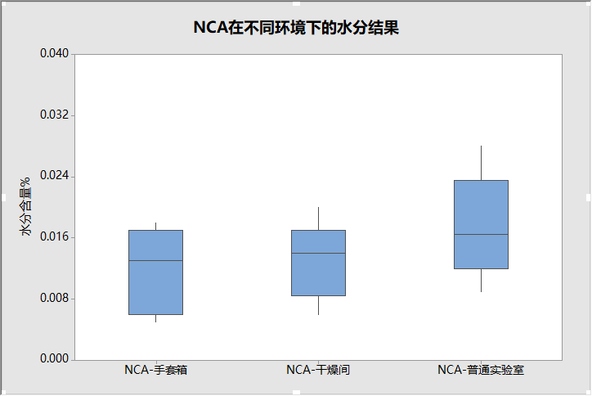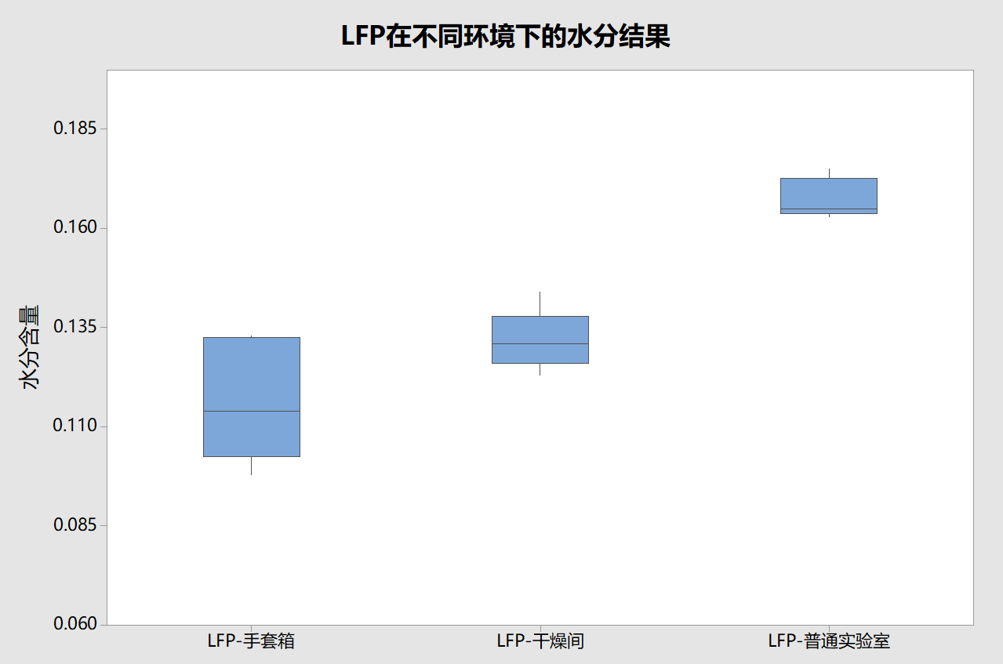

图3 LCO在不同测试环境下的水分结果 图4 NCM在不同测试环境下的水分结果

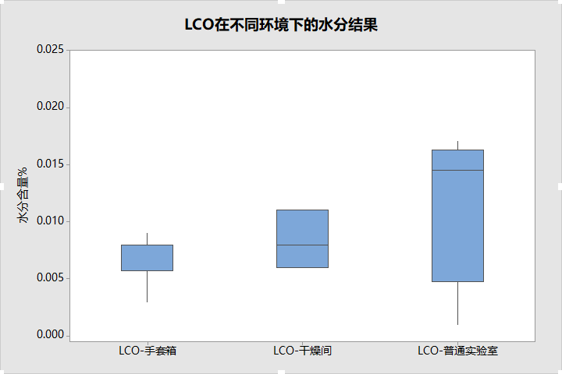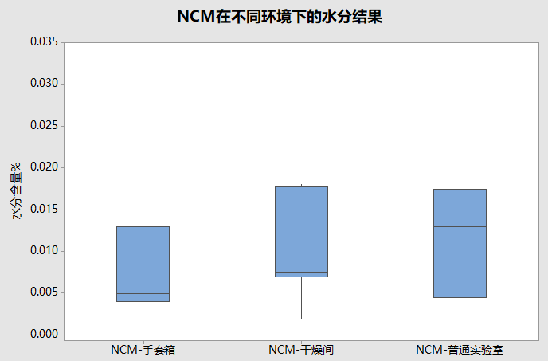

图5 LFM在不同测试环境下的水分结果 图6 LMO在不同测试环境下的水分结果

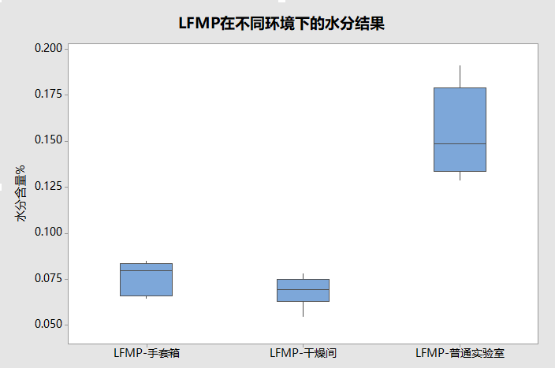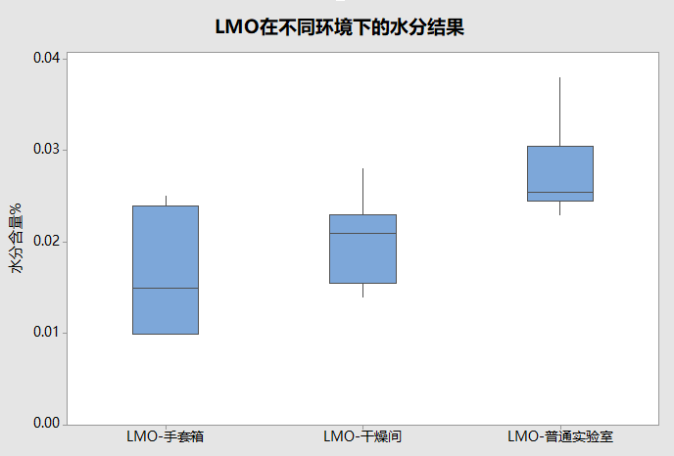

小结：总体来看，6类正极材料在不同测试环境种的水分含量大小为：手套箱＜干燥间＜普通实验室，手套箱要求的湿度为手套箱（水含量＜1 ppm）、干燥间（露点≤-20℃，相对湿度≤4%）。

### 实验二：不同加热温度条件下样品测试

图7 NCA在不同加热温度下的水分结果 图8 LFP在不同测试加热温度下的水分结果

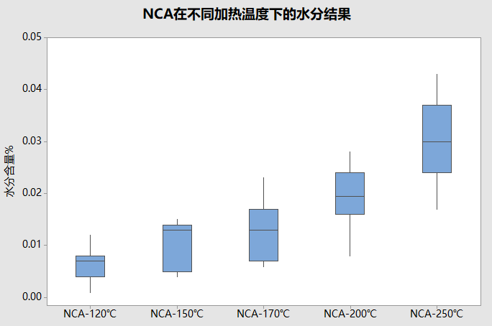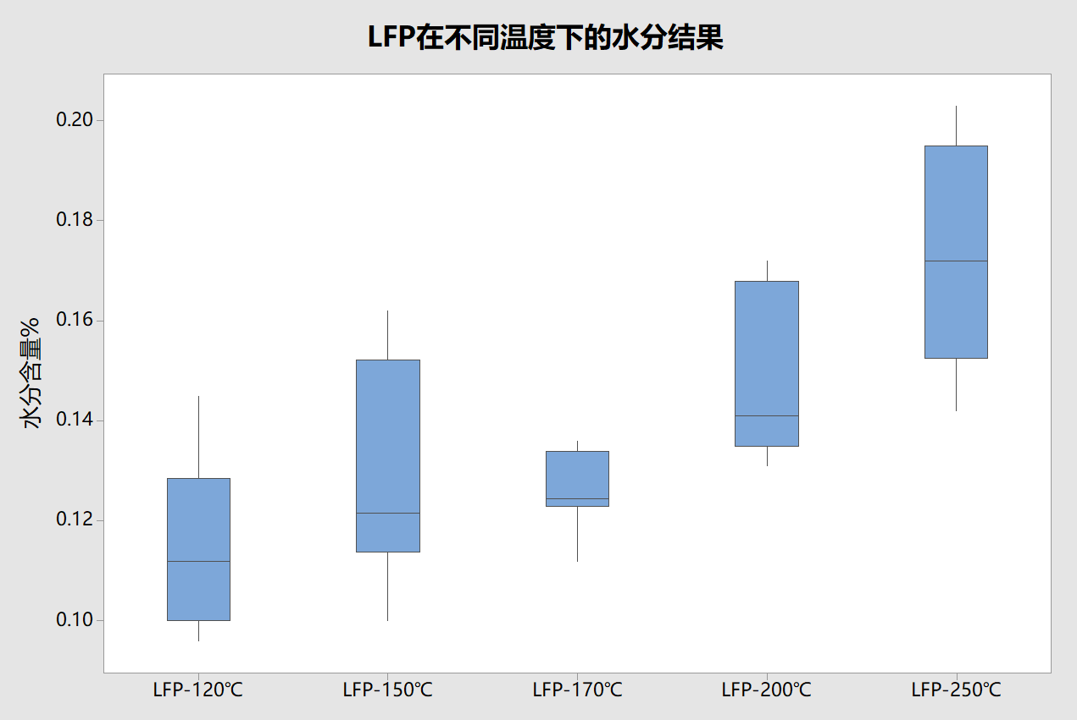

图9 LCO在不同加热温度下的水分结果

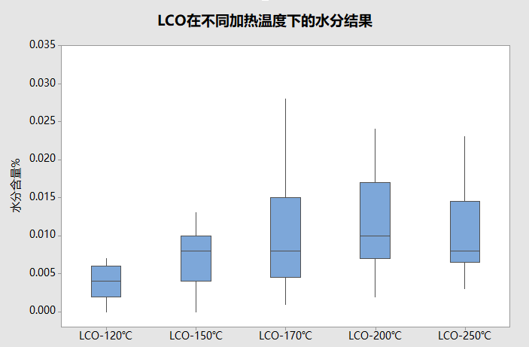

小结：（1）从箱式图中可以看出NCA、LFP随着温度的升高，水分含量明显逐渐升高，且表现为在120-170℃为1种水分含量水平，170-250℃为另1种水分含量水平；通过TG测试验证，可以看出确实存在明显失重梯度，猜测NCA、LFP可能存在游离水和结合水，因此可以结合需求对温度进行选择，若需要测出游离水含量，可选择120-170℃，若需测出结合水含量，选择170-250℃。

（2）LCO在加热温度为150/170/200/250℃下水分含量差异较小。

### 实验三：不同试样质量条件下样品测试

图10 NCM在不同称样量下的水分结果 图11 LFMP在不同称样量下的水分结果

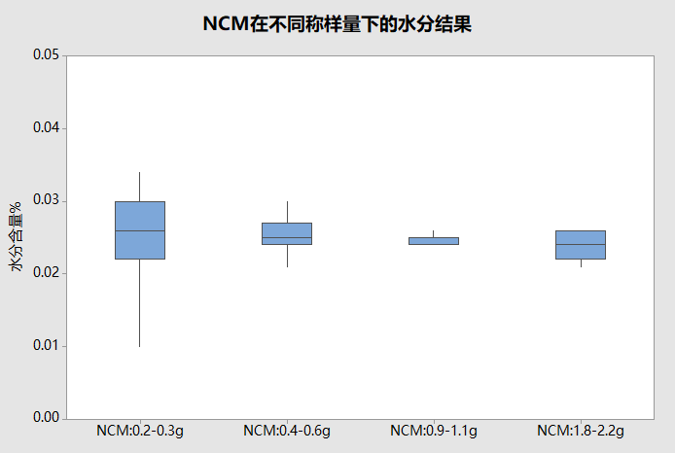 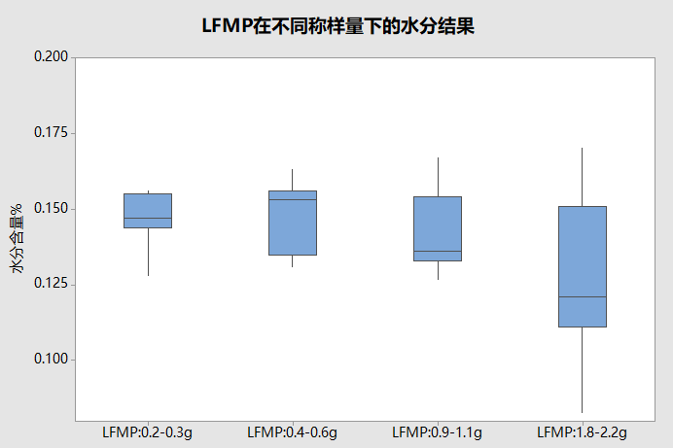

图12 LMO在不同称样量下的水分结果

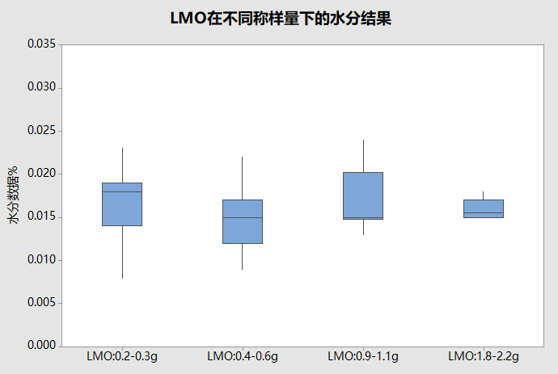

小结：从箱线图中可以看出，3种材料在不同称样量下的水分差异较小，其中LFMP由于其水分含量较高，称样量在0.4-0.6g之间较合适。

### 实验四：不同气流速率条件下样品测试

图13 NCA在不同气流速率下的水分结果 图14 LFP在不同气流速率下的水分结果

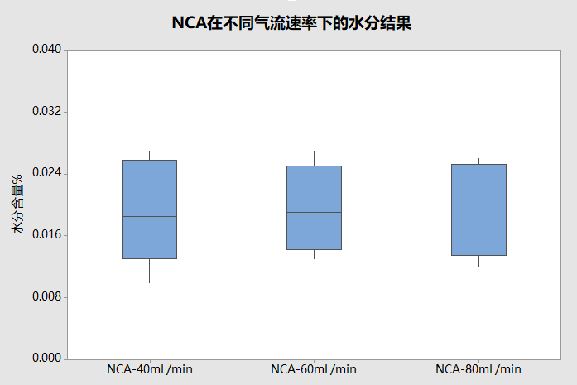 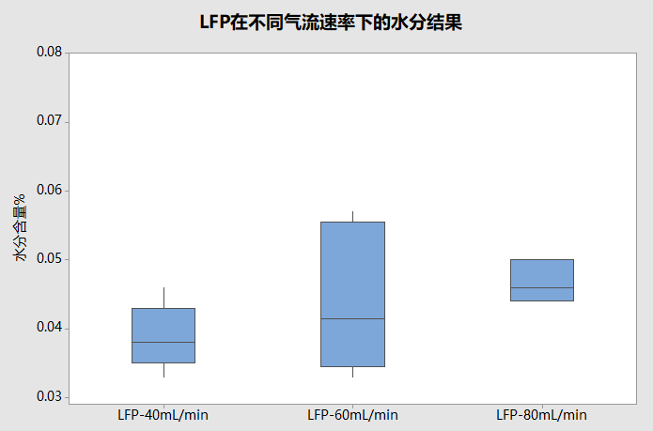

图15 LCO在不同气流速率下的水分结果

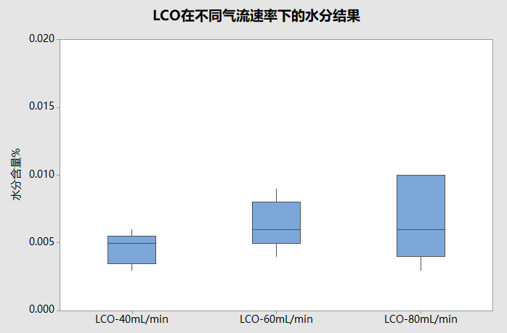

小结：从箱线图中可以看出，3种材料在气流速率为40、60、80 mL/min的结果差异性较小，可不作规定。

### 实验五：不同混合时间（加热时间）条件下样品测试

图16 NCM在不同混合时间下的水分结果 图17 LFMP在不同混合时间下的水分结果

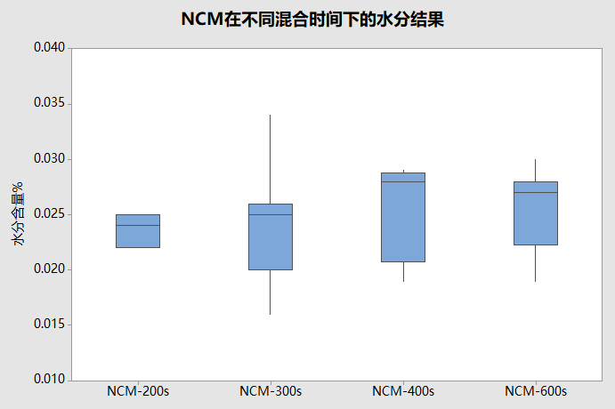 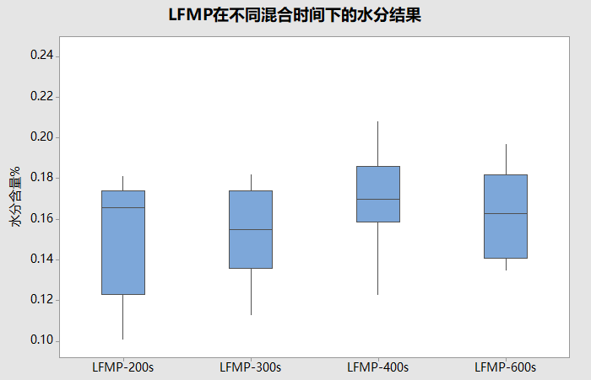

图18 LMO在不同混合时间下的水分结果

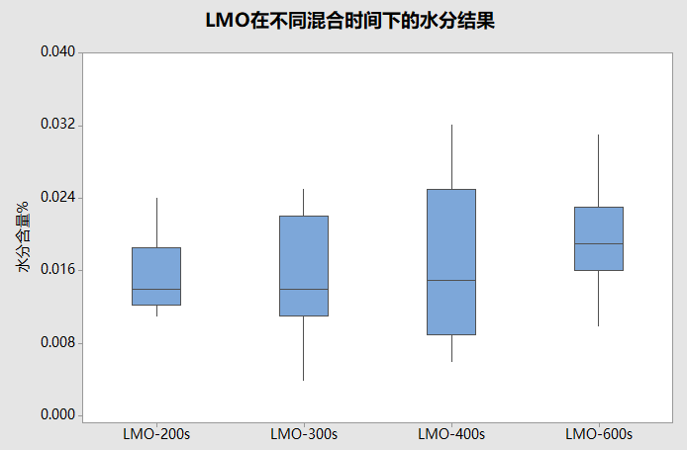

小结：从箱线图中可以看出，3种材料在不同加热时间的结果差异较小，从实验效率和充分加热的方面考虑，可以采用≥300s进行。

### 实验六：不同初始漂移值条件下样品测试

图16 NCA在不同初始漂移值下的水分结果 图17 LFP在不同初始漂移值下的水分结果

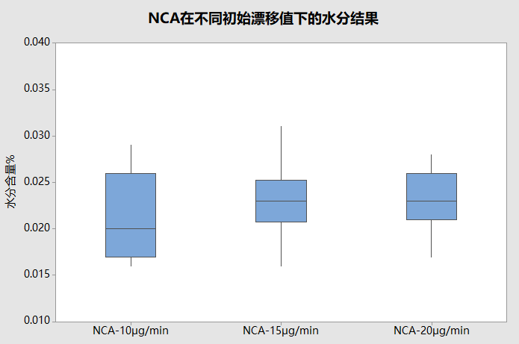 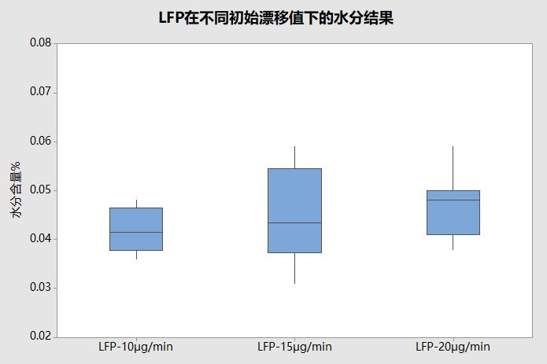

图18 LCO在不同初始漂移值下的水分结果

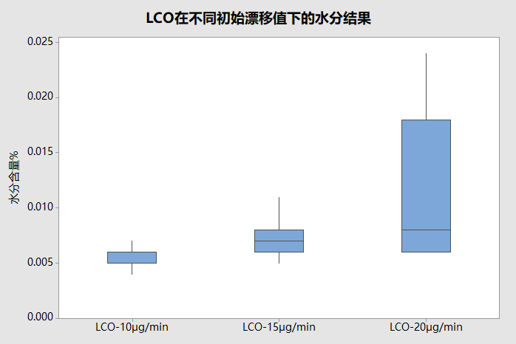

小结：从箱线图中可以看出，NCA、LFP材料在不同初始漂移值的结果差异较小，LCO在20 μg/min时水分结果差异较大，在干燥间满足条件时，在20min内将初始漂移值降至≤10 μg/min，最好≤5 min为最好。

### 实验七：不同相对漂移值条件下样品测试

图19 NCM在不同相对漂移值下的水分结果 图20 LFMP在不同相对漂移值下的水分结果

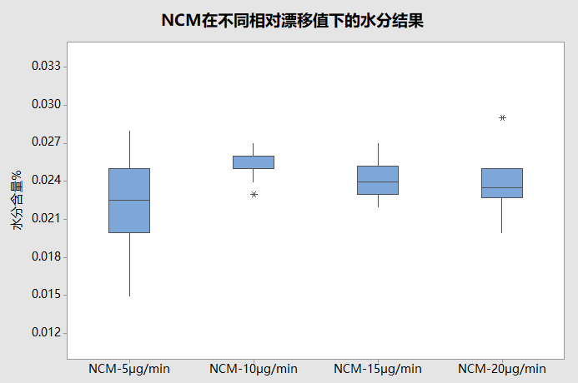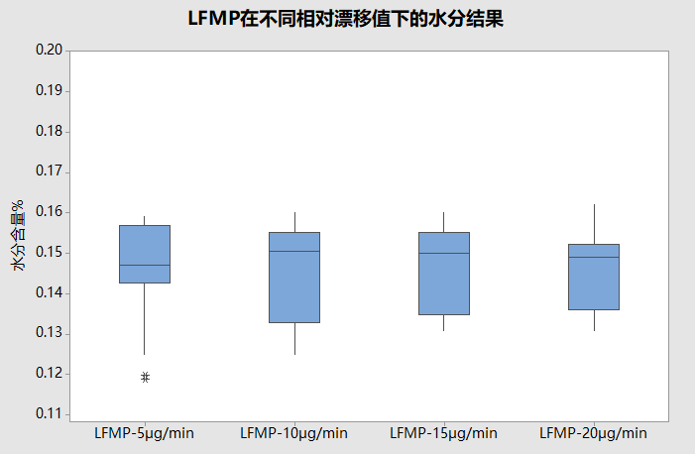

**注：*为异常值**

图21 LMO在不同相对漂移值下的水分结果

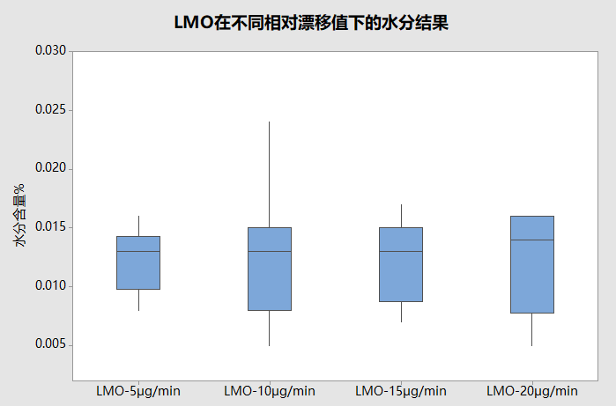

小结：从箱线图中可以看出，3种材料在所选的不同相对漂移值下的结果差异较小，可不作规定。

**3.3.6 试验小结**

**根据分析结果，可以得出以下结论：**

（1）对测试环境：手套箱（水含量＜1 ppm）、干燥间（露点≤-20℃）、常规湿度(30%≤RH≤60%)的讨论；

6类正极材料在不同测试环境中的水分含量大小为：手套箱略小于干燥间，干燥间小于普通实验室，测试单位可以根据测试需求，选择手套箱（水含量＜1 ppm），或者干燥间（露点≤-20℃，相对湿度≤4%）进行实验。

（2）对加热温度：120 ℃、150 ℃、170 ℃、200 ℃、250 ℃的讨论；

针对NCA和LFP，可以结合测试需求对温度进行选择，若需要测出游离水含量，可选择120-170℃，若需测出结合水含量，选择170-250℃；LCO在加热温度为150/170/200/250℃下水分含量差异较小。

（3）对试样质量范围：0.2-0.3 g、0.4-0.6 g、0.9-1.1 g、1.8-2.2 g的讨论；

NCM、LFMP、LMO这3种材料在不同称样量下的水分差异较小，其中LFMP由于其水分含量较高，称样量在0.4-0.6g之间较合适。

（4）对气流速率：40 mL/min、60 mL/min、80 mL/min的讨论；

NCA、LFP、LCO这3种正极材料在气流速率为40、60、80 mL/min的结果差异性较小，可不作规定，建议采用80 mL/min的气流速率。

（5）对混合时间：200 s、300 s、400 s、600 s的讨论；

NCM、LFMP、LMO这3种材料在不同加热时间的结果差异较小，从实验效率和充分加热的方面考虑，可以采用≥300s进行。

（6）对初始漂移值的控制：≤5 ug/min、≤10 ug/min、≤20 ug/min的讨论；

NCA、LFP材料在不同初始漂移值的结果差异较小，LCO在20 μg/min时水分结果差异较大。当实验室在干燥间满足条件（露点温度≤-20℃，湿度≤4%）时，在20min内可将初始漂移值降至≤10 μg/min，最好≤5 min，开始抽样检测。

（7）对相对漂移值的控制：≤5 ug/min、≤10 ug/min、≤15 ug/min、≤20 ug/min的讨论。

NCM、LFMP、LMO这3种正极材料在4种所选相对漂移值下的结果差异较小，可不作规定。

**四、标准中涉及的专利情况**

本文件不涉及专利问题。

**五、标准预期达到的社会效益等情况**

**5.1 标准编写的目的和意义**

水分是锂离子电池生产过程中需要严格控制的关键因素。水分的存在不但能够导致电解液中锂盐的分解并对正负极材料、集流体都有一定的腐蚀破坏作用, 而且水分对锂离子电池首次放电容量，内阻、循环性能、厚度各方面性能影响较大。水分含量高时，电池的放电容量会降低，内阻变大，循环衰减严重，电池的厚度也会增加，因此，为保障电池的性能，在电池生产过程中的各个环节都需要严格控制水分。故建立一个快速、准确、可靠的测定锂离子电池正极材料水分含量的标准方法，规范锂离子电池正极材料水分含量测定方法，尽可能减少实验结果误差，提高测试结果的可信度，为锂离子电池正极材料的研发、生产、质量检测等提供依据，对锂电行业的发展具有十分重要的意义。

结合正极材料自身高吸湿性的特点，本文件的建立会使得锂电行业对正极材料水分含量的测试方法形成统一的标准，进而提高测试结果的可靠性，极大的减少了由于企业间对标而产生的时间及金钱的浪费，减少了因数据偏差而导致的争端。

**5.2 标准预期的作用和效益**

本文件充分考虑了目前国内锂离子电池材料生产、研发、应用和检测的实际技术水平。本文件颁布执行后，将在国内形成对锂电正极材料的水分含量的统一的分析测试标准，能够加强企业和各研究机构测试之间的可靠性和可比性，助力我国锂离子电池产业的发展，提高国内企业在国际市场发展力和竞争力。

**六、采用国际标准和国外先进标准的情况**

经查询，本文件与国内外现行标准及制定中的标准无重复交叉情况。

**七、与现行法律、法规、强制性国家标准及相关标准协调配套情况**

本文件与有关的现行法律、法规和强制性国家标准没有冲突。

**八、重大分歧意见的处理经过和依据**

无。

**九、标准作为强制性或推荐性标准的建议**

建议本文件为推荐性国家标准，供相关组织参考采用。

**十、贯彻标准的要求和措施建议**

建议向锂电材料及电池研发、生产、销售、检测的相关企业和单位积极贯彻本文件的内容。

**十一、废止现行有关标准的建议**

无。

**十二、其他应予说明的事项**

无。

《锂离子电池正极材料 水分含量的测定 卡尔费休库伦法》标准编制组

2023年7月12日